- Изучить теоретический материал по теме « Геометрический и физический смысл производной»
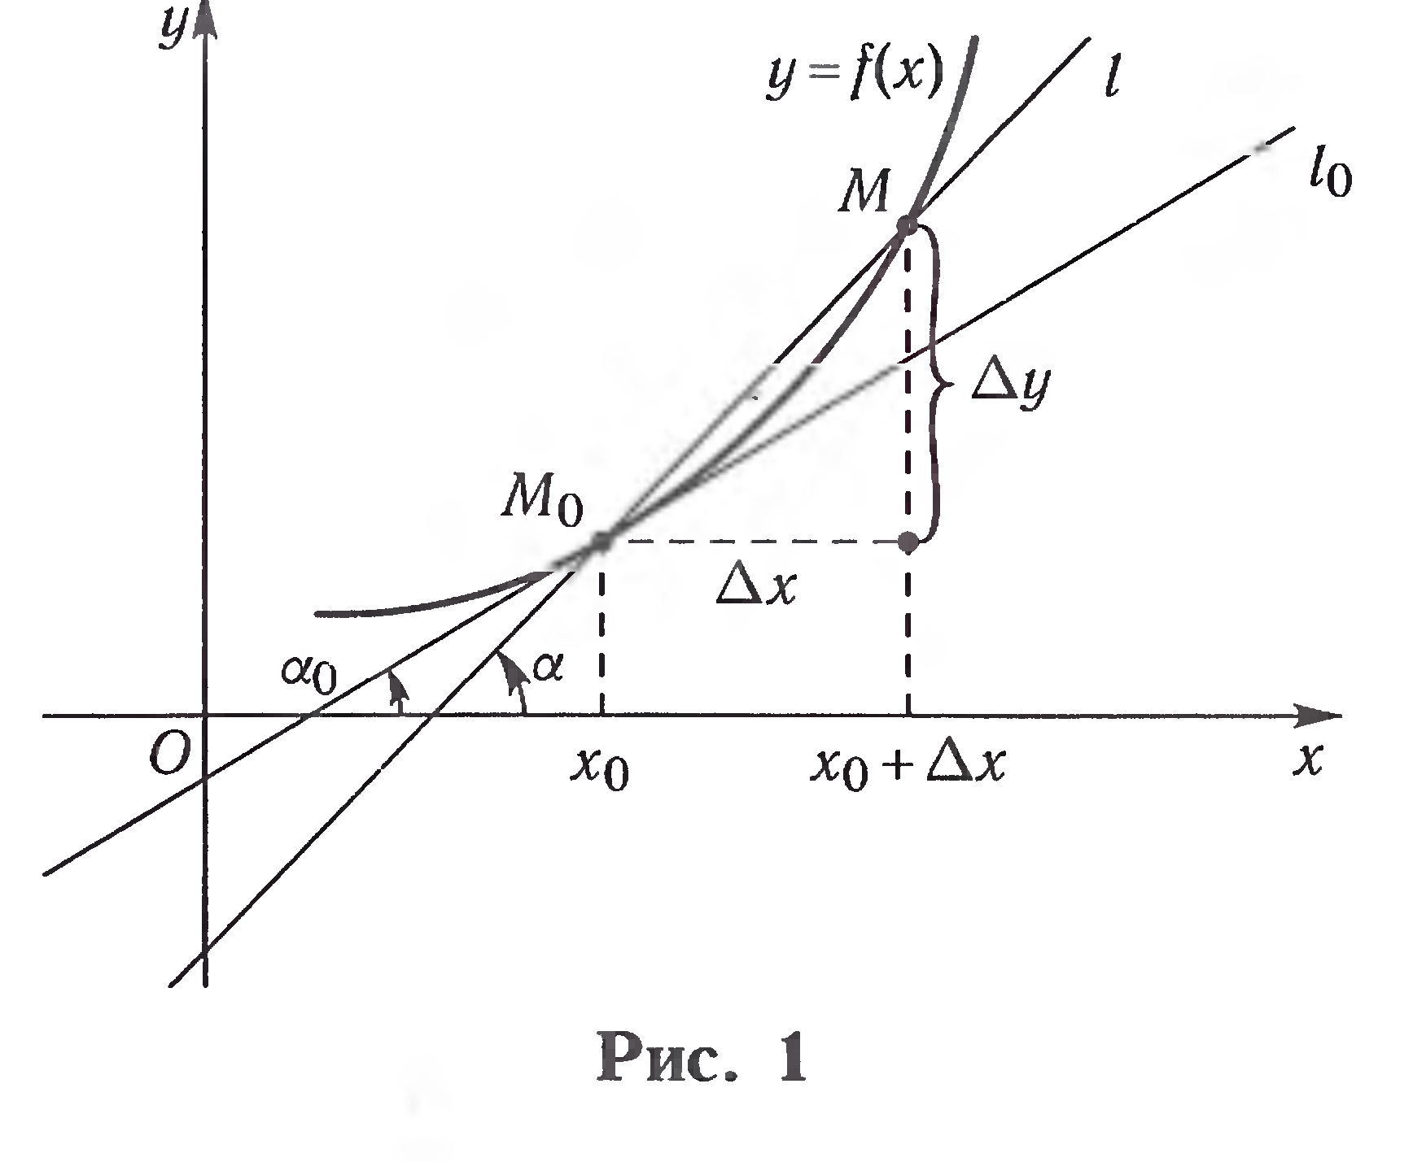
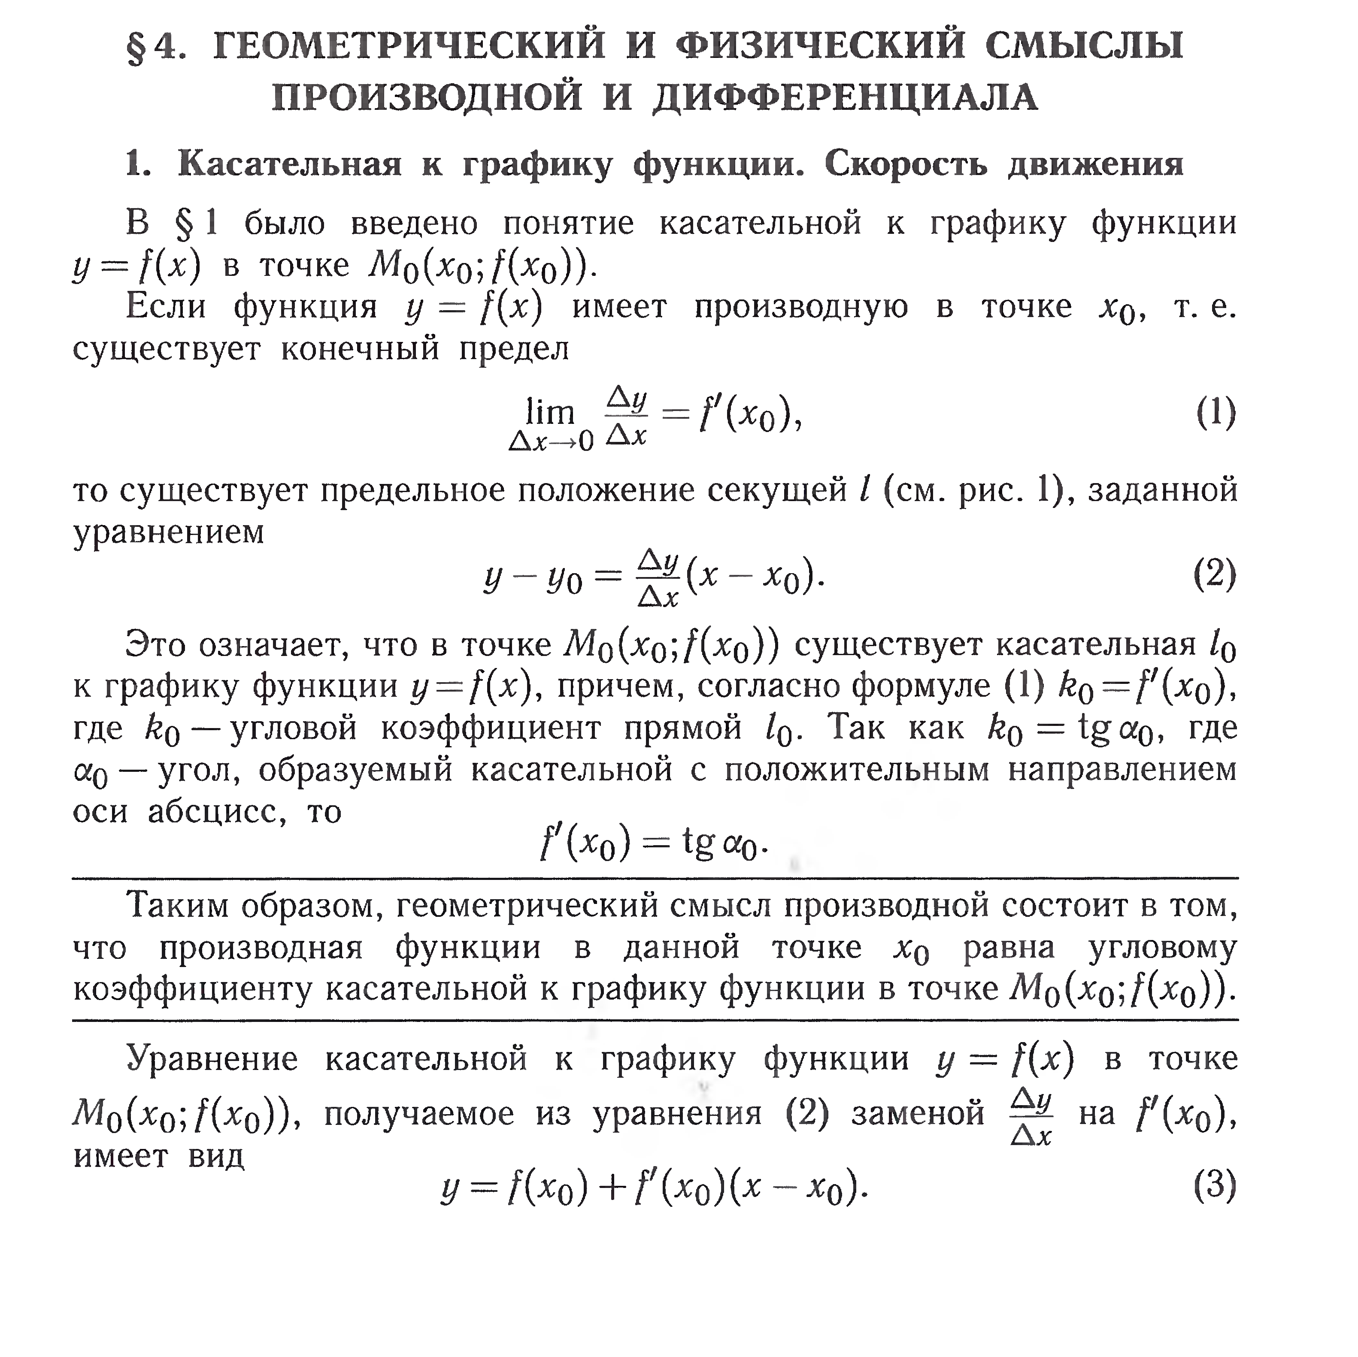
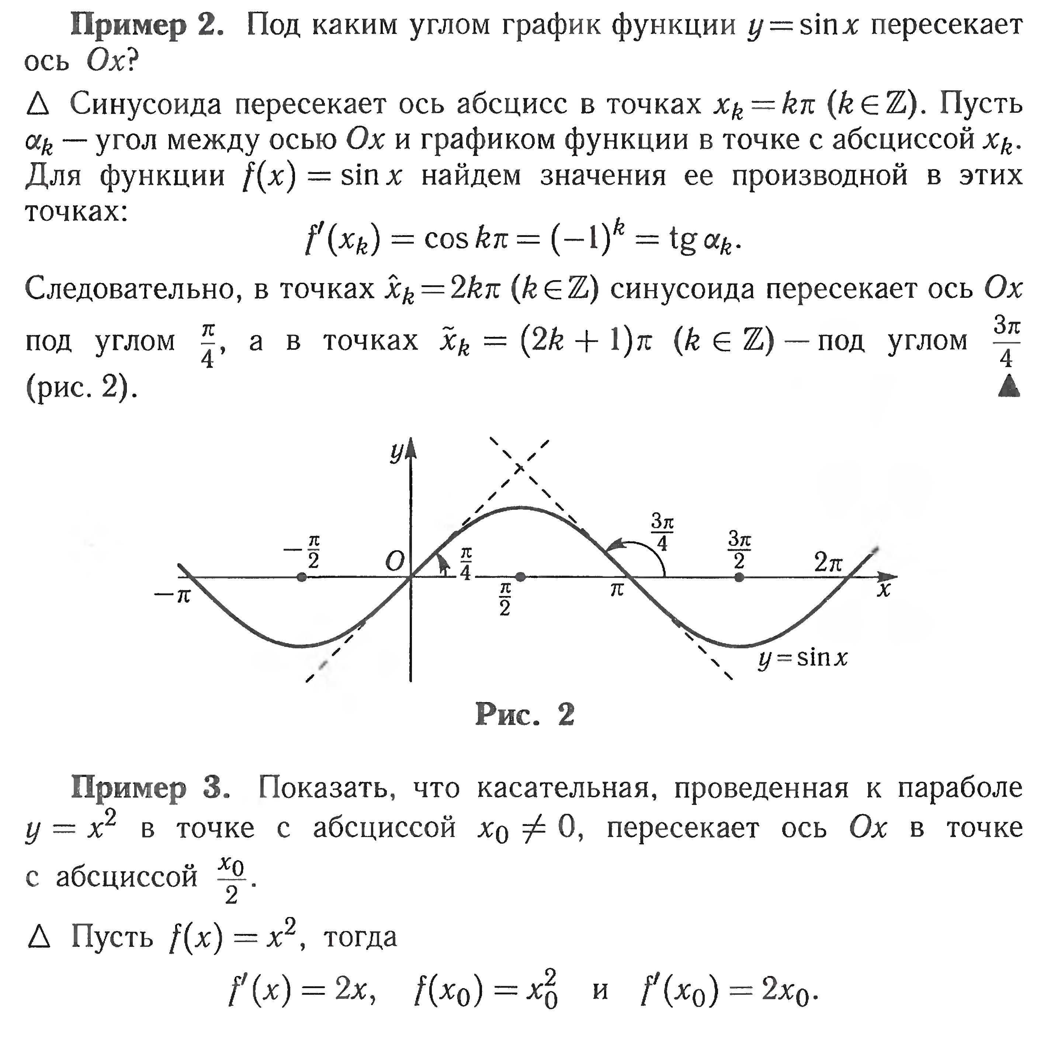
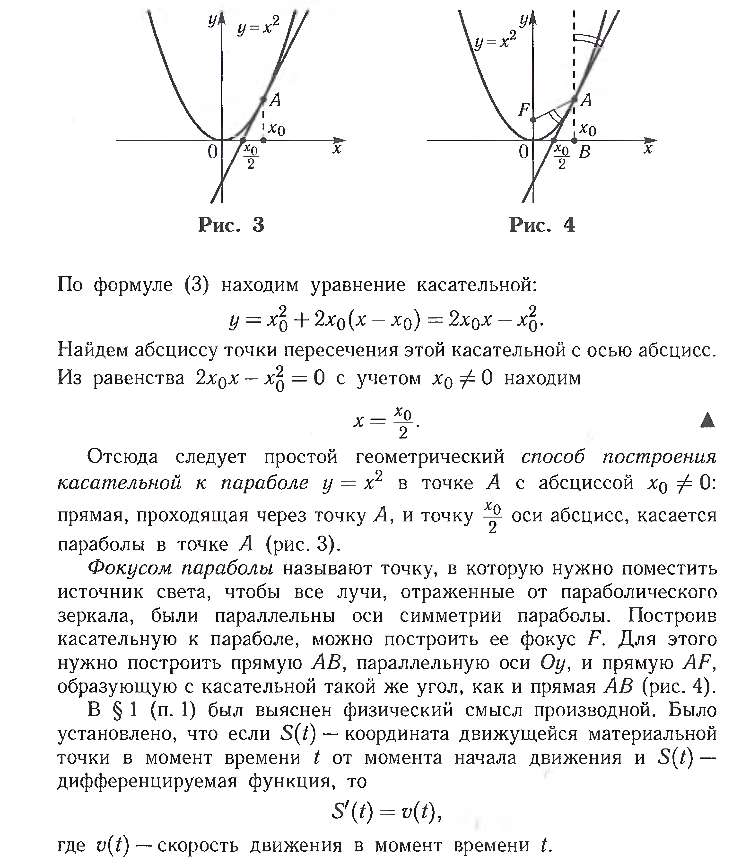

- Решить из задачника гл.13 № 59(1,3,5), 60(1-4), 61(1,2), 62(1,2,4), 67,68,74,78.
Решения выслать до 20.03 на почту l.rogozina@list.ru

